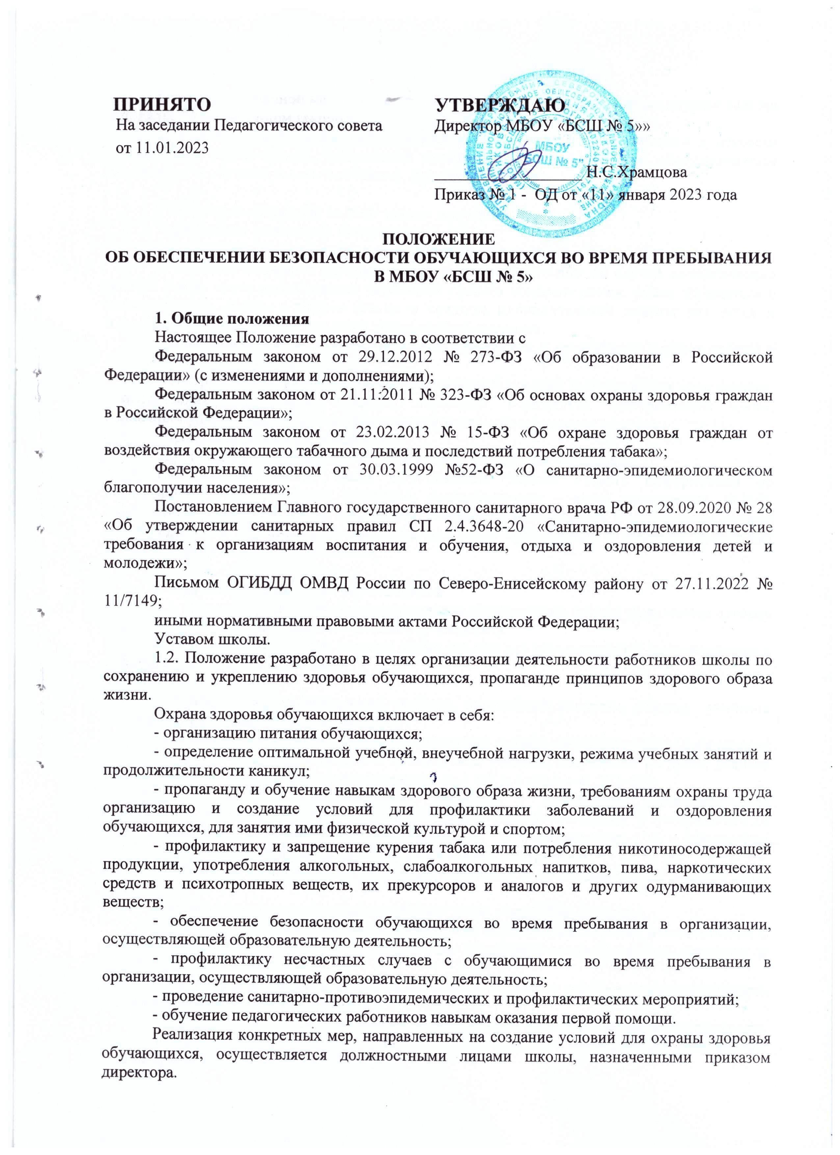

ПРИНЯТО  На заседании Педагогического совета  от 11.01.2023 | УТВЕРЖДАЮ  Директор МБОУ «БСШ № 5»»  __________________ Н.С.Храмцова  Приказ № 1 - ОД от «11» января 2023 года

ПОЛОЖЕНИЕ

ОБ ОБЕСПЕЧЕНИИ БЕЗОПАСНОСТИ ОБУЧАЮЩИХСЯ ВО ВРЕМЯ ПРЕБЫВАНИЯ В МБОУ «БСШ № 5»

1. Общие положения
Настоящее Положение разработано в соответствии с
Федеральным законом от 29.12.2012 № 273-ФЗ «Об образовании в Российской Федерации» (с изменениями и дополнениями);
Федеральным законом от 21.11.2011 № 323-ФЗ «Об основах охраны здоровья граждан в Российской Федерации»;
Федеральным законом от 23.02.2013 № 15-ФЗ «Об охране здоровья граждан от воздействия окружающего табачного дыма и последствий потребления табака»;
Федеральным законом от 30.03.1999 №52-ФЗ «О санитарно-эпидемиологическом благополучии населения»;
Постановлением Главного государственного санитарного врача РФ от 28.09.2020 № 28 «Об утверждении санитарных правил СП 2.4.3648-20 «Санитарно-эпидемиологические требования к организациям воспитания и обучения, отдыха и оздоровления детей и молодежи»;
Письмом ОГИБДД ОМВД России по Северо-Енисейскому району от 27.11.2022 № 11/7149;
иными нормативными правовыми актами Российской Федерации;
Уставом школы.
1.2. Положение разработано в целях организации деятельности работников школы по сохранению и укреплению здоровья обучающихся, пропаганде принципов здорового образа жизни.
Охрана здоровья обучающихся включает в себя:
- организацию питания обучающихся;
- определение оптимальной учебной, внеучебной нагрузки, режима учебных занятий и продолжительности каникул;
- пропаганду и обучение навыкам здорового образа жизни, требованиям охраны труда организацию и создание условий для профилактики заболеваний и оздоровления обучающихся, для занятия ими физической культурой и спортом;
- профилактику и запрещение курения табака или потребления никотиносодержащей продукции, употребления алкогольных, слабоалкогольных напитков, пива, наркотических средств и психотропных веществ, их прекурсоров и аналогов и других одурманивающих веществ;
- обеспечение безопасности обучающихся во время пребывания в организации, осуществляющей образовательную деятельность;
- профилактику несчастных случаев с обучающимися во время пребывания в организации, осуществляющей образовательную деятельность;
- проведение санитарно-противоэпидемических и профилактических мероприятий;
- обучение педагогических работников навыкам оказания первой помощи.
Реализация конкретных мер, направленных на создание условий для охраны здоровья обучающихся, осуществляется должностными лицами школы, назначенными приказом директора.
Оказание первичной медико-санитарной помощи обучающимся школы осуществляется в порядке, установленном законодательством в сфере охраны здоровья.
Безопасность пребывания обучающихся в ОО зависит от слаженности и чёткости работы всех служб школы, выполнение педагогическими работниками, обслуживающим персоналом и обучающимися требований, действующих в ОО.

1.3. Каждый сотрудник должен знать и выполнять:
-требования настоящего Положения;
- инструкцию по охране труда и технике безопасности;
- правила пожарной безопасности, знать план эвакуации на случай возникновения пожара (знать места расположения первичных средств пожаротушения, уметь обращаться с огнетушителем, иметь в группе списки и средства индивидуальной защиты для детей и взрослых на случай пожара или иной чрезвычайной ситуации;
- санитарные нормы, правила и нормы, требования к организации режима работы в соответствии санитарными нормами;
- инструкцию по оказании первой медицинской помощи пострадавшим (при ушибах, кровотечениях, отравлениях, вывихах, переломах, поражениях электрическим током, солнечным ударом, при термических ожогах) и уметь оказать первую помощь;
- правила дорожного движения;
- другие правила в соответствии с законном Российской Федерации.
1.4. Для экстренной связи преподаватель должен владеть информацией об обучающихся и их родителях (законных представителях) – адрес проживания, Ф.И.О. родителей, их месте работы и контактных телефонах. Использовать персональные данные детей, родителей, родственников преподаватель имеет право только в пределах требований закона о защите персональных данных.

2. Организация питания обучающихся
2.1. С целью организации горячего питания обучающихся школы заключается договор на оказание услуг по организации питания обучающихся.
2.2 Организация питания является добровольной для обучающихся и осуществляется с соблюдение санитарных правил.

3. Требования к оптимальной учебной, внеучебной нагрузке, режиму учебных занятий и продолжительности каникул
3.1. Учреждение обязано соблюдать санитарные нормы, предъявляемые к организации образовательного процесса, а именно к оптимальной учебной, внеучебной нагрузке, режиму учебных занятий и продолжительности каникул (п.3 ч.1, ч.4 статьи 41 273-ФЗ).
3.2. Организация образовательного процесса в учреждении регламентируется календарным учебным графиком, учебным планом, разрабатываемыми и утверждаемыми образовательным учреждением самостоятельно в соответствие с санитарным законодательством и реализуемой общеобразовательной программой.
3.3. Занятия начинаются не ранее 8.00 часов утра и заканчиваются не позднее 20.00 часов.
3.4. Продолжительность одного учебного урока составляет 40 минут.
3.5. Занятия с использованием компьютерной техники организуются в соответствии с гигиеническими требованиями к персональным электронно-вычислительным машинам и организации работы.
4. Требования к организации пропаганды и обучения навыкам здорового образа жизни, требованиям охраны труда
4.1. В образовательной организации педагогические работники обязаны осуществлять работу по пропаганде и обучению учащихся навыкам здорового образа жизни, требованиям охраны труда (п. 4 ч.1. ст. 41 273-ФЗ).
4.2. Метод устной пропаганды включает проведение инструктажей по охране труда, пожарной и антитеррористической безопасности, правилам поведения и других мероприятий.
4.3. В должностных инструкциях педагогических работников образовательной организации включены обязанности по обеспечению охраны жизни и здоровья учащихся.

5. Требования к организации и созданию условий для профилактики заболеваний
5.1. В Учреждении обеспечивается соблюдение гигиенических требований на занятиях с использованием компьютерной техники: организовано проведение комплекса упражнений для глаз.
5.2. Занятия с использованием компьютерной техники в учреждении организуются в соответствии c гигиеническими требованиями к видеодисплейным терминалам, персональным электронно-вычислительным машинам и организации работы, установленным действующими санитарными правилами.
5.3. В работе использовать только исправные технические средства обучения: магнитофон, телевизор и др. Не оставлять включенным в электросеть приборы и ТСО без присмотра. Не допускать подключения и отключения ТСО детьми. Следить, чтобы учащиеся не дотрагивались до включенных ТСО, электрошнуров, электрических гирлянд и др.
5.4. В школе предъявляются повышенные санитарные требования к уборке туалетов.
5.5. В случае вспышек заболеваний образовательная организация обязана провести меры в связи с возникшей эпидемической ситуацией. В случае кожных, кишечных инфекций закрыть учреждение на карантин для проведения генеральной уборки. В случае простудных заболеваний усилить санитарный режим и режим уборки помещений.
Лица с признаками инфекционных заболеваний в школу не допускаются. При выявлении лиц с признаками инфекционных заболеваний во время их нахождения в школе должны быть приняты меры по ограничению или исключению их контакта с иными лицами посредством размещения в помещения для оказания медицинской помощи или иные помещения, кроме вспомогательных, до перевода в медицинскую организацию или до приезда скорой помощи (при необходимости).
В случае выявления ослабленных лиц, лиц в болезненном или предболезненном состоянии среди обучающихся преподаватель принимает меры к недопущению негативного влияния данных факторов на состояние здоровья других обучающихся.
При поступлении в школу после перенесенного заболевания учащиеся обязаны принести справку от врача о состоянии здоровья.
В случае выявления таких лиц среди педагогических работников и иных сотрудников администрацией школы принимаются меры по недопущению распространения заболевания среди обучающихся и/или других работников.

6. Требования к организации периодических медосмотров
6.1. К работе в Школе допускаются исключительно работники, прошедшие предварительные (при поступлении на работу), и периодические медицинские осмотры, в установленном законодательством порядке; аттестацию на знание санитарных норм и правил не реже 1 раза в 2 года. Неаттестованный персонал проходит повторное гигиеническое обучение с последующей переаттестацией.
6.2. Каждый работник должен иметь личную медицинскую книжку, в которую должны быть внесены результаты медицинских обследований и лабораторных исследований, сведения о прививках, перенесенных инфекционных заболеваниях, сведения о прохождении профессиональной гигиенической подготовки и аттестации, допуск к работе. При отсутствии сведений о профилактических прививках работники, поступающие в образовательные организации, должны быть привиты в соответствии с национальным календарем профилактических прививок.
6.3. Персонал должен соблюдать правила личной гигиены: приходить на работу в чистой одежде и обуви; оставлять верхнюю одежду, головной убор и личные вещи в шкафу для одежды.

7. Требования к условиям, обеспечивающим профилактику и запрещение курения, употребления алкогольных и слабоалкогольных напитков, пива, психоактивных веществ.
7.1. В связи с негативным влиянием курения на организм человека, а также в целях обеспечения пожарной безопасности и здоровой, безопасной обстановки, в помещениях и на территории школы запрещено курение.
7.2. В связи с негативным влиянием на организм человека в школе запрещено употребления алкогольных, слабоалкогольных напитков, пива, наркотических средств и психотропных веществ, их аналогов, а также других одурманивающих веществ.
7.3. Нарушение п.7.1.-7.2. настоящего Положения влечет за собой привлечение нарушителя к дисциплинарной ответственности, предусмотренной Правилами внутреннего трудового распорядка или Правилами внутреннего распорядка для обучающихся.
7.4. В рамках воспитательных мер и в целях сохранения здоровья обучающихся ведется пропагандистская работа, направленная на противодействие распространению курения, употребления алкогольных напитков, наркотических средств и других одурманивающих веществ

8. Требования к организации обеспечения безопасности учащихся во время пребывания в учреждении и вне образовательной организации
8.1. Школа несет ответственность за безопасность обучающихся во время образовательного процесса и в период пребывания в помещениях школы.
8.2. Организация выполняет следующие мероприятия по обеспечению безопасности обучающихся:
- обеспечение контрольно-пропускного режима;
- обеспечение работы охранно-пожарной сигнализации;
- обеспечение соблюдения правил эксплуатации оборудования и техники, осуществление их периодического осмотра и ремонта;
- контроль за санитарно-гигиеническим состоянием учебных кабинетов, подсобных помещений в соответствии с требованиями норм и правил безопасности жизнедеятельности;
- своевременное выявление недостатков в обеспечении образовательного процесса (заниженность уровня освещенности, шумы, поломка электророзеток и выключателей и пр.) и оперативное их устранение;
- контроль за соблюдением всеми работниками требований государственных органов надзора, санитарно-гигиенических норм и требований.
8.3. Педагогические работники при ведении учебных занятий должны выполнять следующие санитарно-гигиенические нормы:
- проведение занятий в помещениях, отвечающих санитарно-гигиеническим нормам;
- поддержание чистоты и порядка в учебных помещениях;
- проветривание помещений во время интервала между занятиями с целью поддержания нормального воздушно-теплового режима;
- проведение занятий только при наличии достаточной (естественной или искусственной) освещенности помещения.
8.4. Школа обеспечивает соблюдение требований к соответствию инфраструктуры условиям здоровьесбережения обучающихся, в том числе:
- соответствие состояния и содержания территории, здания и помещений, а также их оборудования (водоснабжения, канализации, вентиляции, освещения) требованиям санитарных правил, требованиям пожарной безопасности, требованиям антитеррористической безопасности.
- оснащение учебных кабинетов необходимым оборудованием и инвентарем в соответствии с требованиями санитарных правил для освоения образовательных программ.
8.5. К работе в школе допускается персонал, при наличии справки о наличии (отсутствии) судимости и (или) факта уголовного преследования либо о прекращении уголовного преследования.
8.6. Преподаватель во время занятий следит за безопасностью в классе.
8.7. Во время перемены и после окончания занятий все сотрудники школы обязаны следить за безопасностью нахождения учащихся в учреждении.
8.8. Обязательное использование учащимися младших классов светоотражающих элементов (СВЭ).
8.9. Педагогическим работникам довести информацию о необходимости ношения СВЭ на одежде учащихся до родителей обучающихся (законных представителей) и осуществлять контроль за выполнением данного требования.

9. Требования к организации безопасности во время выездных мероприятий
9.1. В учреждении разрабатывается инструкция об охране жизни и здоровья учащихся во время организованной перевозки группы детей, в соответствии с которым требуется организовать выездные мероприятия, а также осуществлять перевозку на автобусе к месту проведения мероприятия.
10.Требования к организации профилактики несчастных случаев с учащимися во время пребывания в учреждении
10.1. Школа проводит расследование и учет несчастных случаев с обучающимися во время пребывания в школе в порядке, установленном действующими нормативными правовыми актами.
10.2. Расследованию и учету подлежат несчастные случаи, повлекшие за собой временную или стойкую утрату трудоспособности, здоровья в соответствии с медицинским заключением и, как следствие, освобождение от занятий не менее чем на один день, либо смерть обучающегося, если указанные несчастные случаи произошли:
а) во время учебных занятий и мероприятий, связанных с освоением образовательных программ, во время установленных перерывов между учебными занятиями (мероприятиями), проводимыми как на территории и объектах организации, осуществляющей образовательную деятельность, так и за ее пределами, в соответствии с учебным планом организации, осуществляющей образовательную деятельность, а также до начала и после окончания учебных занятий (мероприятий), время которых определены правилами внутреннего распорядка обучающихся, графиком работы школы и иными локальными нормативными актами;
б) при проведении внеаудиторных, внеклассных и других мероприятий в выходные, праздничные и каникулярные дни, если эти мероприятия организовывались и проводились непосредственно школой;
в) при организованном по распорядительному акту директора школы следовании обучающихся к месту проведения учебных занятий или мероприятий и обратно на транспортном средстве, предоставленном администрацией школы, общественном или служебном транспорте, или пешком;
ж) при осуществлении иных действий обучающихся, обусловленных уставом школы, или правилами внутреннего распорядка, либо совершаемых в интересах школы, в целях сохранения жизни и здоровья обучающихся, в том числе действий, направленных на предотвращение катастрофы, аварии или иных чрезвычайных обстоятельств либо при выполнении работ по ликвидации их последствий.
10.3. При несчастном случае преподаватель (сотрудник учреждения) должен:
- оказать учащемуся первую помощь, устранить воздействие на него повреждающих факторов, угрожающих жизни и здоровью (освободить от действия электрического тока, погасить горящую одежду, убрать травмирующий предмет и др.);
- выполнять мероприятия по спасению пострадавшего в порядке срочности (остановить кровотечение, в зависимости от состояния усадить или уложить ребенка, наложить стерильную повязку);
- поддерживать основные жизненные функции пострадавшего ребенка до прибытия медицинского работника;
- немедленно сообщить о случившемся администрации образовательной организации, родителям (законным представителям) ученика;
- администрация учреждения в случае необходимости обязана вызвать «скорую помощь» и сопроводить учащегося в травмпункт или детскую больницу.
10.4. Для оказания экстренной первой помощи в учреждении размещается аптечка с набором средств для оказания первой помощи (согласно установленным нормам), которая должна храниться в недоступном для детей месте. К каждому средству, находящемуся в аптечке первой помощи, должна быть инструкция по применению.

11. Проведение санитарно-противоэпидемических и профилактических мероприятий
11.1. Школа обеспечивает проведение санитарно-противоэпидемических и профилактических мероприятий:
- осуществляет производственный контроль за соблюдением санитарных правил и гигиенических нормативов;
- осуществляет влажную уборку учебных и служебных помещений, уборку санузлов с применением моющих и дезинфицирующих средств,
- поддерживает режим «проветривания» помещений,
- обеспечение работы рециркуляторов во всех учебных классов, в период проведения учебных занятий, а также в коридоре;
- организует проведение дезинфекции, дератизации и дезинсекции помещений;
- своевременный ремонт помещения.
Проведение всех видов ремонтных работ в присутствии обучающихся не допускается.
11.2. Уборка собственной территории школы проводится ежедневно или по мере загрязнения. Для очистки собственной территории от снега использование химических реагентов не допускается.

12. Требования к оказанию первой медико-санитарной помощи
12.1. В распоряжении дежурного вахтера, а также в учительской школы имеются аптечки, термометры для измерения температуры и аппарат для измерения артериального давления.
12.2. В случае возникновения ситуации необходимости оказания медицинской помощи, учащегося размещают в изолированном помещении (учительская), вызывают скорую помощь и осуществляют звонок родителю (законному представителю). При необходимости госпитализации ребенка, родитель (законный представитель) обязан прибыть в школу для сопровождения обучающегося в лечебное заведение.
12.3. С целью повышения квалификации преподавательского состава для выполнения требований по охране здоровья обучающихся проводится обучение в установленном порядке педагогических работников навыкам оказания первой помощи.

13. Требования к действию педагогического, обслуживающего персонала и обучающихся к действиям в экстремальных ситуациях
13.1 Действия при обнаружении подозрительного предмета, который может оказаться взрывным устройством:
- немедленно сообщить администрации Школы, в правоохранительные органы;
- не следует самостоятельно предпринимать никаких действий со взрывными устройствами и подозрительными предметами;
- не трогать, не вскрывать, не передвигать подозрительные предметы, зафиксировать время обнаружения;
- обязательно дождаться прибытия оперативно-следственной группы или иных правоохранительных органов на безопасном расстоянии от предмета и быть готовым дать показания.
13.2 Действия при захвате заложников:
- незамедлительно сообщить в правоохранительные органы;
- в ситуации, когда появились признаки угрозы в заложники, постараться избежать попадания в их число, покинув опасную зону;
- не вступать в переговоры с захватчиками по собственной инициативе;
- по необходимости выполнять требования захватчиков, если оно не связано с причинением ущерба жизни и здоровья людей;
- не допускать действий, которые могут спровоцировать применения оружия и привести к человеческим жертвам.
13.3 Действия при получении сигнала об эвакуации:
- соблюдать спокойствие и чётко выполнять требования, предусмотренные планом эвакуации;
- оказать помощь нуждающимся при эвакуации;
- не допускать паники.
13.4 Администрация Школы обеспечивает возможность беспрепятственного подъезда к зданию автомашин правоохранительных органов, скорой помощи, пожарной охраны.
14. Заключительные положения
14.1 в случае введения в действие нормативных актов, дополнительно регулирующих принципы обеспечения безопасности, охраны здоровья обучающихся в Школе, в настоящее положение вносятся изменения и дополнения, которые утверждаются в порядке, установленном для принятия настоящего Положения.

При принятии данного нормативного акта мнение родителей (законных представителей) учтено, путем предварительного размещения на официальном сайте в сети «Интернет».

